Schleifen
Manchmal wiederholen sich Befehle in Comuterprogrammen. Solche Befehle kann man in Schleifen zusammenfassen.

Zählschleifen
Wenn die Anzahl der Wiederholungen bekannt ist, spricht man dabei von Zählschleifen.
Wir betrachten die folgenden Scratch-Programme:
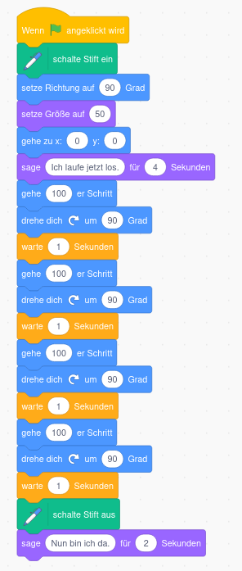 | 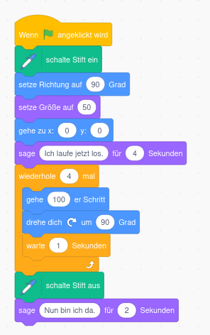
Im linken Programm (Programm02) wird die Befehlsfolge:
- Gehe 100er Schritt!
- Drehe dich nach rechts um 90 Grad!
- Warte eine Sekunde!
viermal wiederholt. Diese Befehlsfolge kann man in eine Zählschleife „Wiederhole 4 mal“ einbetten. Sie wird dann auch viermal wiederholt.
Aufgabe 1
Verändere dein Programm02 entsprechend der obigen Abbildung. Teste es und speichere es unter dem Namen Programm05.sb3 ab.
Aufgabe 2
Erstelle die folgende Zeichnung einer Treppe mit 20 Stufen mit Scratch. Nutze dazu Zählschleifen!
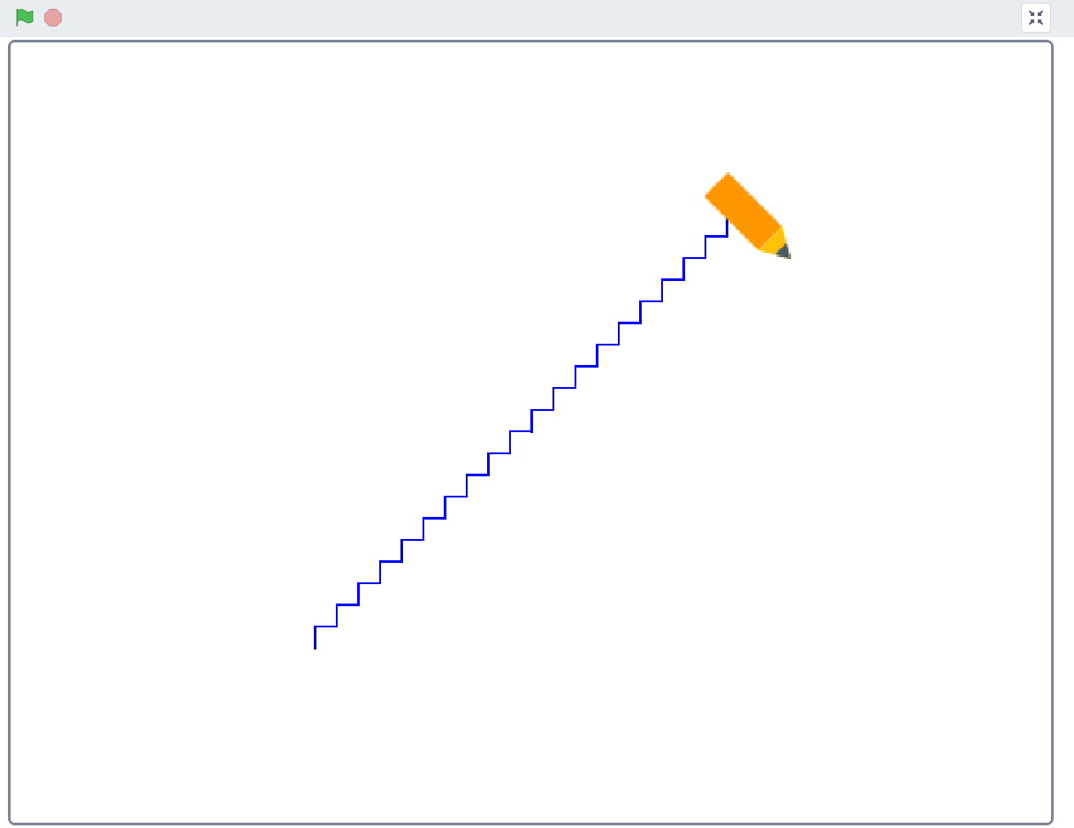
Hinweise:
- Die Treppe beginnt an der Position (-100|-100). Setze die Figur am Anfang auf diese Position und lösche eine eventuelle frühere Zeichnung.
- Die Stufen haben die Breite und die Höhe 10.
- Füge nach jedem Strich eine Pause von einer Sekunde ein.
- Den Stift oder auch andere Stifte kannst du dir hier: https://icons8.de/icon/set/characters/color herunterladen.
- Speichere das Programm unter Programm06.sb3 ab!
Aufgabe 3
Zeichne die folgenden Figuren mit Scratch. Verwende dazu Zählschleifen! (Programm07.sb3)
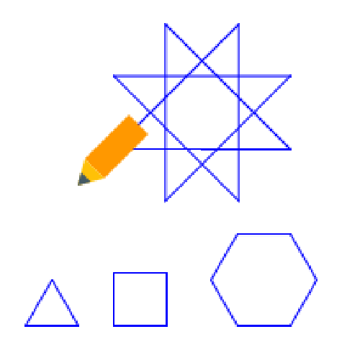

Schleifen mit Abbruchbedingung
Wir wollen ein Programm schreiben in dem eine Figur tanzt. Wähle eine geeignete Figur und einen geeigneten Hintergrund (z.B. Cassy Dance (Größe 70) und Spotlight). Die Figur soll nun ihr Kostüm wechseln, damit es aussieht, als ob sie tanzt. Dazu wurde das folgende Programm mit einer Zählschleife geschrieben:
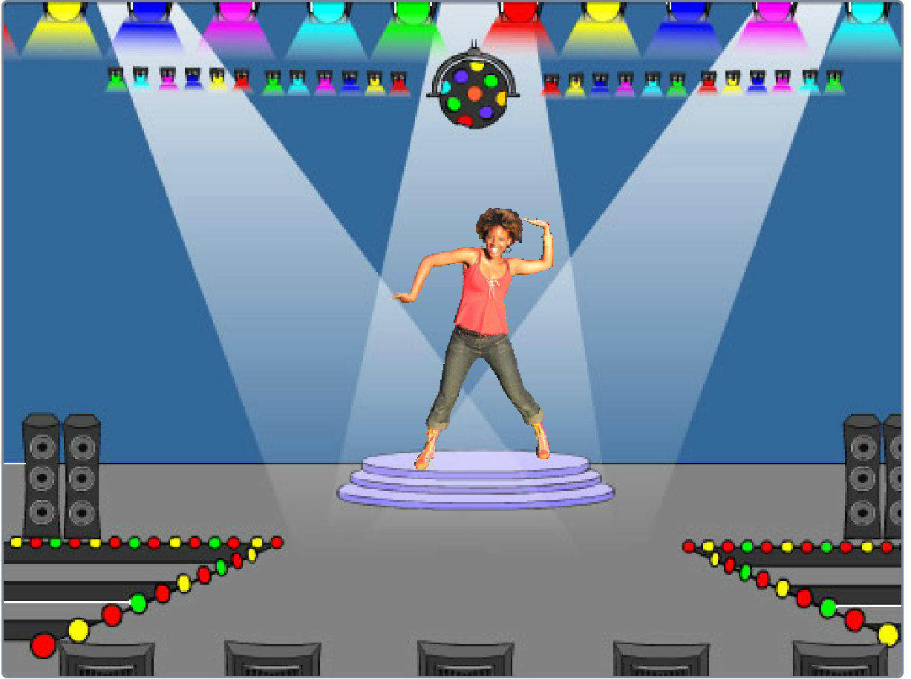 | 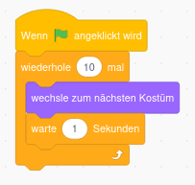
Der Nachteil des Programms ist, dass der Tanz nach 10 Kostümwechseln beendet ist. Wir wollen das Programm nun verbessern:
Jetzt wird die Schleife erst abgebrochen, wenn der Mauszeiger die Figur berührt, also wenn eine bestimmte Bedingung erfüllt ist. | 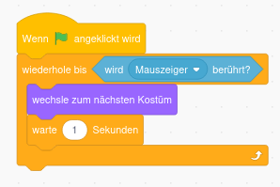
Aufgabe 4
Teste die Programme und speichere sie ab! (Programm08a.sb3 und Programm08b.sb3)
Neben Schleifen, bei denen die Anzahl der Durchläufe bekannt ist (Zählschleifen) , gibt es beim Programmieren auch Schleifen, die solange ausgeführt werden, bis eine bedingte Bedingung erfüllt wird. Solche Schleifen nennt man Schleifen mit Abbruchbedingung. In Scratch ist die Schleifenbedingung in der Form „Wiederhole bis“ formuliert. In anderen Programmierumgebungen kann die Schleife in der Form „Wiederhole solange“ formuliert sein. In Scratch steht auch die Bedingung am Anfang der Schleife. Man spricht hier von einer kopfgesteuerten Schleife. In anderen Programmiersprachen gibt es auch Schleifen, bei denen die Bedingung am Ende der Schleife steht. (fußgesteuerte Schleife)

Endlosschleifen
In manchen Fällen (z. B. Bei Computerspielen) ist es auch sinnvoll, dass Schleifen gar keine Abbruchbedingung haben. Dann kann die Schleife nur unterbrochen werden, wenn das Programm beendet wird. | 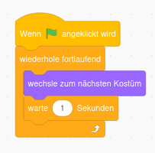
Aufgabe 5
Teste das Programm und speichere es ab! (Programm08c.sb3)
Aufgabe 6
Schreibe ein Programm (Programm09.sb3) in dem drei Figuren tanzen, eine mit einer Zählschleife, eine bis der Mauszeiger sie berührt und eine bis das Programm beendet wird.
Aufgabe 7
Schreibe ein Programm (Programm10.sb3) in dem sich ein Ball endlos über den Bildschirm bewegt und immer am Rand abprallt.

